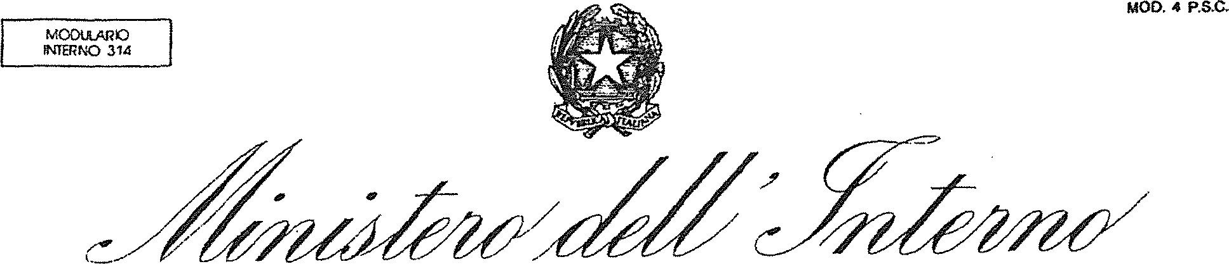
DIPARTIMENTO DELLA PUBBLICA SICUREZZA

AUTODICHIARAZIONE AI SENSI DEGLI
ARTT. 46 E 47 DEL D.P.R. 28 DICEMBRE 2000, N. 445
Il sottoscritto , nato il ,a ,
residente in , via , identificato a mezzo , nr. utenza telefonica ,
consapevole delle conseguenze penali previste in caso di dichiarazioni mendaci a pubblico ufficiale (art 495 c.p.)

DICHIARA SOTTO LA PROPRIA RESPONSABILITÀ
- di essere a conoscenza delle misure di contenimento del contagio di cui al combinato disposto all’art. 1, del Decreto del Presidente del Consiglio dei Ministri 8 marzo 2020 e dell’art. 1, comma 1, del Decreto del Presidente del Consiglio dei Ministri del 9 marzo 2020 concernenti lo spostamento delle persone fisiche all’interno di tutto il territorio nazionale;
- di non essere sottoposto alla misura della quarantena e di non essere risultato positivo al virus COVID-19 di cui all’articolo 1, comma 1, lettera c) del Decreto del Presidente del Consiglio dei Ministri dell’8 marzo 2020;
- di essere a conoscenza delle sanzioni previste, dal combinato disposto dell’art. 3, comma 4, del D.L. 23 febbraio 2020, n.6 e dell’art.4, comma 1, del Decreto del Presidente del Consiglio dei Ministri dell’ 8 marzo 2020 in caso di inottemperanza delle predette misura di contenimento (art. 650 C.P. salvo che il fatto non costituisca più grave reato);
- Che lo spostamento è determinato da:
  - comprovate esigenze lavorative;
  - situazioni di necessità;
  - motivi di salute;
  - rientro presso il proprio domicilio, abitazione o residenza.
A questo riguardo, dichiara che (LAVORO PRESSO…., STO RIENTRANDO AL MIO DOMICILIO SITO IN …., DEVO EFFETTUARE UNA VISITA MEDICA ….,ALTRI MOTIVI PARTICOLARI….ETC…)_____________________________________________________________

Data, ora e luogo del controllo

Firma del dichiarante L’Operatore di Polizia
DIPARTIMENTO DELLA PUBBLICA SICUREZZA

AUTODICHIARAZIONE AI SENSI DEGLI
ARTT. 46 E 47 DEL D.P.R. 28 DICEMBRE 2000, N. 445
Il sottoscritto , nato il ,a ,
residente in , via , identificato a mezzo , nr. utenza telefonica ,
consapevole delle conseguenze penali previste in caso di dichiarazioni mendaci a pubblico ufficiale (art 495 c.p.)

DICHIARA SOTTO LA PROPRIA RESPONSABILITÀ
- di essere a conoscenza delle misure di contenimento del contagio di cui al combinato disposto all’art. 1, del Decreto del Presidente del Consiglio dei Ministri 8 marzo 2020 e dell’art. 1, comma 1, del Decreto del Presidente del Consiglio dei Ministri del 9 marzo 2020 concernenti lo spostamento delle persone fisiche all’interno di tutto il territorio nazionale;
- di non essere sottoposto alla misura della quarantena e di non essere risultato positivo al virus COVID-19 di cui all’articolo 1, comma 1, lettera c) del Decreto del Presidente del Consiglio dei Ministri dell’8 marzo 2020;
- di essere a conoscenza delle sanzioni previste, dal combinato disposto dell’art. 3, comma 4, del D.L. 23 febbraio 2020, n.6 e dell’art.4, comma 1, del Decreto del Presidente del Consiglio dei Ministri dell’ 8 marzo 2020 in caso di inottemperanza delle predette misura di contenimento (art. 650 C.P. salvo che il fatto non costituisca più grave reato);
- Che lo spostamento è determinato da:
  - comprovate esigenze lavorative;
  - situazioni di necessità;
  - motivi di salute;
  - rientro presso il proprio domicilio, abitazione o residenza.
A questo riguardo, dichiara che (LAVORO PRESSO…., STO RIENTRANDO AL MIO DOMICILIO SITO IN …., DEVO EFFETTUARE UNA VISITA MEDICA ….,ALTRI MOTIVI PARTICOLARI….ETC…)_____________________________________________________________

Data, ora e luogo del controllo

Firma del dichiarante L’Operatore di Polizia
fficer

